安全评价报告信息公布表
机构名称 | 重庆市安全生产科学研究有限公司 |  |  |  |  |  | 资质证号 |  |  |  | APJ-（渝）-001
委托单位 | 重庆天然气储运有限公司
项目名称 | 黄草峡储气库建设工程安全评价
项目类别 | █预评价 □现状评价 □验收评价 □其他
所属业务类别 |  | 石油天然气
安全评价过程控制情况
安全评价项目管理 | 项目组组长 |  |  |  |  | 技术负责人 |  |  |  |  |  | 过程控制负责人
安全评价项目管理 | 陈美宝 |  |  |  |  | 蔡治勇 |  |  |  |  |  | 冯皓
编制过程 | 报告编制人 |  |  |  | 报告提交日期 |  |  |  | 报告审核人 |  |  |  | 报告审批人
编制过程 | 闫云光 |  |  |  | 2022.6 |  |  |  | 刘国勇 |  |  |  | 蔡治勇
姓 名 | 认定专业 |  |  | 安全评价师从业识别卡/证书编号 |  |  |  |  | 注册安全工程师  注册证号 |  |  |  |  | 是否专职
陈美宝 | 油气储运 |  |  | 1500000000100116 |  |  |  |  | 0100948 |  |  |  |  | 是
雷 楠 | 油气储运 |  |  | S011053000110193002251 |  |  |  |  |  |  |  |  |  | 是
易安柯 | 油气储运 |  |  | S011053000110193002441 |  |  |  |  |  |  |  |  |  | 是
何文勋 | 安 全 |  |  | S011053000110193002272 |  |  |  |  |  |  |  |  |  | 是
闫云光 | 电 气 |  |  | S011053000110192002943 |  |  |  |  | 55210262938 |  |  |  |  | 是
刘文娟 | 自动化（仪表） |  |  | 1700000000201153 |  |  |  |  | AG00218278 |  |  |  |  | 是
钟 兢 | 工艺设备与控制 |  |  | 1700000000201054 |  |  |  |  |  |  |  |  |  | 是
刘菊梅 | 防 腐 |  |  | 1500000000100202 |  |  |  |  | 0073918 |  |  |  |  | 是
刘国勇 | 化工工艺 |  |  | 1800000000100099 |  |  |  |  | 0016637 |  |  |  |  | 是
冯皓 | 机械；化工机械 |  |  | S011053000110201000802 |  |  |  |  | 0016637 |  |  |  |  | 是
蔡治勇 | 热能与动力；火工 |  |  | 0800000000102949 |  |  |  |  | 0074134 |  |  |  |  | 是
项目简介 | 项目简介：  黄草峡嘉陵江组气藏作为四川盆地首轮地下储气库筛选的备选库址，具有封闭性良好、单井产能高、储量规模适中等优势，是“十四五”期间西南油气田公司建设“西南储气中心”的重要组成部分，也是西南首批纳入合资运营储气设施。  为贯彻“安全第一、预防为主、综合治理”方针，为建设项目提供科学依据，利于建设项目本质安全，依据《中华人民共和国安全生产法》、《危险化学品安全管理条例》等有关规定，重庆市安全生产科学研究有限公司受重庆天然气储运有限公司的委托，对黄草峡储气库建设工程进行安全评价。  本次评价范围包括扩建集注站1座（二期，含倒班生活区），扩建龙溪河分输站1座，新建注采井场4座；新建注气、采气管道3.77km；钻完井工程、老井处理工程；与上述工程相关的防腐、自控、供配电等公用工程。  现场勘察照片：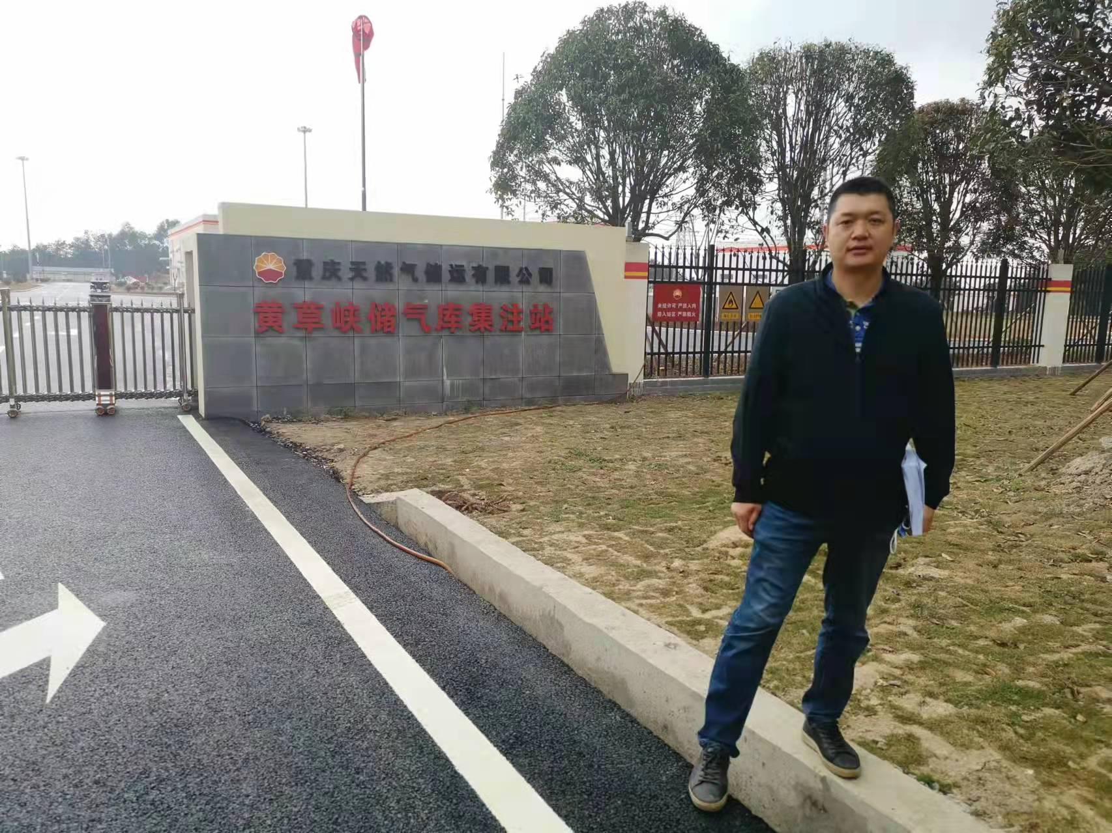
现场开展工作情况 | 勘验人员 |  | 勘验时间 |  |  |  |  | 勘验任务 |  | 勘验中的问题
现场开展工作情况 | 陈美宝 |  | 2022.2.16-2.17 |  |  |  |  | 项目组长 |  | 1号、2号、4号注采井场井口100m范围内有散居民房或废弃砖房分布；1号注采井场工艺区22.5m范围内有散废弃砖房、民用架空线路，4号注采井场工艺区、井口安全间距内有民房分布。
现场开展工作情况 | 闫云光 |  | 2022.2.16-2.17 |  |  |  |  | 项目组成员

